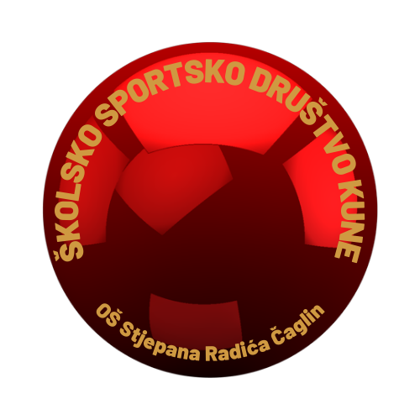
Vladimira Nazora 3, 34350 Čaglin
tel: 034/221-380, 034/221-028
e mail: os-caglin@os-sradica-caglin.skole.hr
web: http://os-sradica-caglin.skole.hr/

IZVJEŠĆE O RADU ŠSD „KUNE“, ČAGLIN
DNEVNI RED:
- Školska, županijska natjecanja i projekti u šk.god. 2020./2021.
- Termini rada ŠSD-a u šk.god. 2021./2022.
- Raspodjela sredstava za unapređenje rada ŠSD-a.
- Različito.
Ad. 1 Učenici koji sudjeluju u radu ŠSD „Kune“ nisu sudjelovali u realizaciji izvannastavnih aktivnosti (sekcije koje su se trebale održavati dva puta tjedno kroz cijelu školsku godinu kao priprema za natjecanja) zbog epidemioloških preporuka, učitelj je poticao učenike u uključivanje u rad kroz izvanškolske aktivnosti (uključenost djece u rad sportskih klubova i udruga) te smo uspjeli održavati projekte kao što su Univerzalna sportska škola za učenike trećeg razreda i Vježbaonica za učenike sedmih razreda tijekom školske godine 2020./2021., učenici nisu sudjelovali u provedbi školskih, županijskih i državnih prvenstva u školskoj godini 2020./ 2021. zbog epidemioloških preporuka te su ista odgođena. Tijekom ljetnih praznika odrađen je projekt HŠSS-a pod nazivom Sportskii praznici 2021. u trajanju od mjesec dana od 28. lipnja do 23. srpnja 2021. godine u kojem su bili uključeni učenici od trećeg do osmog razreda. Sudjelovali smo u projektu HZJZ-a Živjeti zdravo u kojem smo dobili tri poligona za učenike područnih škola koji nemaju sportsku dvoranu.
Ad.2. Ove školske godine ŠŠD „Kune“ će provoditi program Univerzalne sportske škole kojeg će provoditi učitelj TZK-a i učitelj razredne nastave. Termin rada ŠSD-a je srijedom šesti i sedmi sat.
Ad.3. Sredstva koja prema dogovoru trebamo dobiti od Školskog sportskog saveza Požeško-slavonske županije će se utrošiti na kupovinu potrebnih rekvizita i sportske opreme. Osnovna škola će tijekom školske godine 2021./2022. kupiti sportska pomagala i rekvizite za potrebe nižih i viših razreda matične škole i područnih škola te nabavku HTZ opreme za učitelje TZK.
Ad. 4. Pod različito nije bilo dodatne diskusije. Voditelj ŠŠD
Goran Mlakar, prof.

